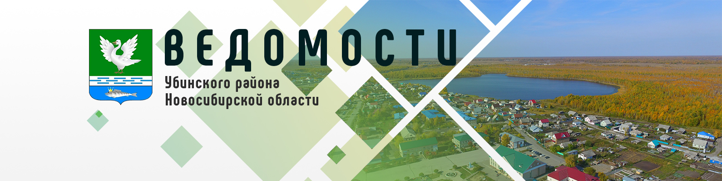

Периодическое печатное издание администрации
Убинского района Новосибирской области

4 июля 2025 года № 76

ИЗВЕЩЕНИЕ О ПРОВЕДЕНИИ СОБРАНИЯ О СОГЛАСОВАНИИ МЕСТОПОЛОЖЕНИЯ ГРАНИЦЫ ЗЕМЕЛЬНОГО УЧАСТКА
Кадастровым инженером Шевелевым Юрием Николаевичем, 632521, Новосибирская область, с. Убинское, пл.50 лет Октября,3, е-mail: ubinka@noti.ru, тел/факс (838366) 21-668, номер регистрации в государственном реестре лиц, осуществляющих кадастровую деятельность: 4065, выполняются кадастровые работы в отношении земельного участка с кадастровым номером: 54:25:026405:17, расположенного: Новосибирская область Убинский район, село Кундран, улица Сибирская, д.52, кв.1, кадастровый квартал: 54:25:026405.
Заказчиком кадастровых работ является Терехова Наталья Александровна, адрес: Новосибирская область, г. Бердск, ул. Ленина, д.41, кв.1, тел. 8134653003.
Собрание заинтересованных лиц по поводу согласования местоположения границы состоится по адресу: Новосибирская область, с. Кундран, ул. Сибирская, 52, кв.1., "04" августа 2025 г., в 11 часов 00 минут.
С проектом межевого плана земельного участка можно ознакомиться по адресу: Новосибирская область, с. Убинское, пл. 50 лет Октября, 3.
Требования о проведении согласования местоположения границ земельных участков на местности принимаются с "04" июля 2025 г., по "23" июля 2025 г., обоснованные возражения о местоположении границ земельных участков после ознакомления с проектом межевого плана принимаются с "04" июля 2025 г., по "23" июля 2025 г., по адресу: Новосибирская область, с. Убинское, пл. 50 лет Октября, 3.
Смежные земельные участки, в отношении местоположения границ которых проводится согласование:
54:25:026405:16, Новосибирская область Убинский район, МО Кундранский сельсовет, с. Кундран.
При проведении согласования местоположения границ при себе необходимо иметь документ, удостоверяющий личность, а так же документы о правах на земельный участок (часть12 статьи 39, часть 2 статьи 40 Федерального закона от 24 июля 2007 г. №221-ФЗ "О кадастровый деятельности")

ИЗВЕЩЕНИЕ О ПРОВЕДЕНИИ СОБРАНИЯ О СОГЛАСОВАНИИ МЕСТОПОЛОЖЕНИЯ ГРАНИЦЫ ЗЕМЕЛЬНОГО УЧАСТКА
Кадастровым инженером Шевелевым Юрием Николаевичем, 632521, Новосибирская область, с. Убинское, пл.50 лет Октября,3, е-mail: ubinka@noti.ru, тел/факс (838366) 21-668, номер регистрации в государственном реестре лиц, осуществляющих кадастровую деятельность: 4065, выполняются кадастровые работы в отношении земельного участка с кадастровым номером: 54:25:026405:17, расположенного: Новосибирская область Убинский район, село Кундран, улица Сибирская, д.38, кадастровый квартал: 54:25:026405.
Заказчиком кадастровых работ является Уралбекова Роза Ермековна, адрес: Новосибирская область, Купинский район, с. Стеклянное, ул. Центральная, д.10, кв.2, тел. 8133722293.
Собрание заинтересованных лиц по поводу согласования местоположения границы состоится по адресу: Новосибирская область, с. Кундран, ул. Сибирская, 52, кв.1., "04" августа 2025 г., в 11 часов 30 минут.
С проектом межевого плана земельного участка можно ознакомиться по адресу: Новосибирская область, с. Убинское, пл. 50 лет Октября, 3.
Требования о проведении согласования местоположения границ земельных участков на местности принимаются с "04" июля 2025 г., по "23" июля 2025 г., обоснованные возражения о местоположении границ земельных участков после ознакомления с проектом межевого плана принимаются с "04" июля 2025 г., по "23" июля 2025 г., по адресу: Новосибирская область, с. Убинское, пл. 50 лет Октября, 3.
Смежные земельные участки, в отношении местоположения границ которых проводится согласование:
54:25:026405:4, Новосибирская область Убинский район, МО Кундранский сельсовет, с. Кундран, 54:25:026405:6, Новосибирская область Убинский район, МО Кундранский сельсовет, с. Кундран.
При проведении согласования местоположения границ при себе необходимо иметь документ, удостоверяющий личность, а так же документы о правах на земельный участок (часть12 статьи 39, часть 2 статьи 40 Федерального закона от 24 июля 2007 г. №221-ФЗ "О кадастровый деятельности")

